Сценарий совместного развлечения с родителями
ко Дню Матери «Моя мамочка родная»
для средней группы д/сада
Цели:
1. Воспитывать чувство уважения и любви к близким людям.
2. Вовлекать родителей в проведении мероприятий.
3. Содействовать развитию способностей каждого ребенка, формированию детского коллектива.
4.Развивать творческую активность, элементы театрализации, выразительно читать стихи, пению, танцевальные движениям в соответствии с музыкой
Материалы и оборудование: атрибуты для игры.
Ход сценария:
Воспитатель: Добрый день, дорогие мамы! Разрешите поздравить вас с нежным семейным праздником, Днём матери! В нашей стране День матери в праздничном календаре появился недавно. Этот праздник не оставляет никого равнодушным, ведь все, что есть в мире доброго и светлого - от наших матерей. В этот день все самые добрые и теплые слова вам, нашим мамам - за вашу доброту, нежность, терпение, за вашу любовь, которую вы несете в мир.
Кто любовью согревает,
Всё на свете успевает,
Даже поиграть чуток?
Кто тебя всегда утешит,
И умоет, и причешет,
В щечку поцелует — чмок?
Дети: Моя мамочка родная!
Воспитатель: На свете добрых слов немало,
Но всех добрее и важней одно:
Из двух слогов простое слово: «мама»
И нету слов дороже, чем оно.

Дети хором читают стихотворение:
Мама-это небо! (руки вверх)
Мама-это свет! (руками вверху показываем фонарики)
Мама-это счастье (руки к груди)
Мамы-лучше нет (машем головой нет - нет)
Мама-это сказка! (большой палец Во)
Мама-это смех! (смеемся, улыбаемся)
Мама-это ласка! (гладим себя по голове)
Мамы-любят всех! (шлем воздушный поцелуй руками мамам).

Воспитатель: А сейчас дети прочитают Вам стихи.
1. Нарисую солнышко
Для мамочки моей
Светит пусть в окошечко
Ей будет веселей.
2. Нет нигде такого сына,
Настоящего мужчины.
Любит маму обнимать,
Очень нежно целовать.
3. Мамочка, как бабочка,
Веселая, красивая.
Ласковая, добрая,
Самая любимая.
4. Мама- осень золотая,
Мама- самая родная,
Мама- это доброта.
Мама- выручит всегда!
5.Подрастем и будем сами
Мы заботиться о маме
А пока доставим ей
Радость песенкой своей.

Дети исполняют песню
Воспитатель - Мама... Какое родное и близкое слово! Самое первое слово, которое произносит человек, это слово «мама». Оно несет в себе тепло – тепло материнских рук, материнского слова, материнской души. И какими бы мы ни стали взрослыми, для мамы мы всегда остаемся детьми, о которых она будет заботиться и волноваться. Ведь ребенок для матери – это самое дорогое, что есть на свете. И если иногда мамам приходиться ругать детей за шалости, то делают это они только в воспитательных целях.
Сценка «Перчатки»
Воспитатель: Мама всегда и во всем самая-самая. И сегодня мы предлагаем нашим мамам поучаствовать в конкурсах вместе со своими детьми. И наш первый конкурс, очень простой, называется
1.«Мы знаем друг друга».
Мамам предстоит с закрытыми глазами найти своего ребенка. По очереди вызываем маму, они из 5-6 детей выбирают своего ребенка, и так игра продолжается три – пять раз.
Воспитатель: Молодцы, деток вы своих узнали! А сейчас посмотрим, как дети угадают голос своей мамы.
2.Конкурс «Мамин голос».
Дети поворачиваются спиной к мамам. Каждая мама по очереди зовет своего ребенка не по имени, а, например, дочка или сыночек, дети должны узнать голос своей мамы и подойти к ней.
Воспитатель: Мамы всегда готовят своим детям что-то вкусненькое. И даже с закрытыми глазами могут различить все продукты: гречка, фасоль, горох, рис, мука, крахмал.
4. Игра «Отгадай на ощупь».
Воспитатель: А сейчас мы проверим, как вы внимательно читаете детям сказки 1. 1.Всех важней она в загадке,
Хоть и в погребе жила:
Репку вытащить из грядки
Деду с бабкой помогла. (мышка)
2.Ждали маму с молоком,
А пустили волка в дом.
Кто же были эти
Маленькие дети? (семеро козлят)
3.Уплетая калачи,
Ехал парень на печи.
Прокатился по деревне
И женился на царевне.(Емеля)
4.Эта скатерть знаменита
Тем, что кормит всех до сыта,
Что сама собой она
Вкусных кушаний полна. (скатерть - самобранка)
5.Сладкий яблок аромат
Заманил ту птицу в сад.
Перья светятся огнем,
И светло вокруг, как днем. (Жар-птица)
6.Знает утка, знает птица,
Где Кощея смерть таиться.
Что же это за предмет?
Дай дружок скорей ответ.(Игла)
7. Как у Бабы у Яги
Нет совсем одной ноги,
Зато есть замечательный
Аппарат летательный.(ступа)
8.Убежали от грязнули
Чашки, ложки и кастрюли.
Ищет их она, зовет
И в дороге слезы льет. (Федора)
9. И зайчонок, и волчица –
Все бегут к нему лечиться. (Айболит)
10.В гости к бабушке пошла,
Пироги ей понесла.
Серый Волк за ней следил,
Обманул и проглотил. (Красная Шапочка)
11. У Золушки с ножки
Свалилась случайно.
Была не простою она,
А хрустальной. (Туфелька)
Воспитатель: Молодцы! А теперь я хочу загадать детям загадки.
Внимательно их слушать нужно, а потом ответить нужно!
1. Кто позже всех ложиться
И раньше всех встает?
В заботах день проводит
И очень устает? (мама)
2. В ушках маминых сверкают
И совсем они не тают.
Серебрятся льдинки-крошки
В маминых ушах (сережки)
3. Это кушанье для всех
Мама сварит на обед.
И половник тут как тут –
Разольет в тарелки. (суп)
4. Эти шарики на нити
Вы примерить не хотите ль?
На любые ваши вкусы
В маминой шкатулке (бусы).
Воспитатель: Молодцы! А теперь самые смелые мамы приглашаются на конкурс
3.«Укрась свою маму».
Приглашаются три пары с детьми. В этом конкурсе участвуют все желающие мамы (мальчиков и девочек). Посередине зала ставиться стол с аксессуарами: шляпки, шарфики, бусы, заколки и прочее. Мамы садятся на стульчики вокруг стола. По сигналу дети начинают украшать свою маму.
Воспитатель: Теперь наши мамы просто модницы! Детки прекрасно справились с заданием. Мы ещё раз хотим поздравить наших мам и подарить им веселый танец.

Флешмоб «Барбарики»

Воспитатель: Ребята, а какие ласковые слова, хорошие слова вы знаете про мам?
Дети: любимая, дорогая, ласковая, заботливая, милая, нежная, мамочка, мамулечка.
Воспитатель: Молодцы ребята! Нам бы хотелось, что бы вы как можно чаще называли своих мам такими словами.
Хороводная игра «Каравай» .Дети образуют круг-хоровод вокруг именинников-мам (они в центре круга), берутся за руки и начинают водить хоровод, произнося текст и выполняя соответствующие движения:
Как на маменькин Денек (день рожденья или другое празднуемое событие)
Испекли мы пирожок: Вот такой вышины (поднять руки вверх),
Вот такой нижины (присесть, коснуться пола руками),\
Вот такой вышины (поднять руки вверх)
Вот такой ширины (участники отходят в стороны),
Вот такой ужины (сходятся к центру круга)!
Каравай, каравай (все хлопают в ладоши), Кого любишь, выбирай!
Именинники –мамы говорят: Я люблю, конечно, всех, А вот...
(имя ребенка) больше всех!
После чего «именинники» - мамы танцуют вместе со своими детьми, придумывая разные танцевальные движения под музыку.
Воспитатель: А сейчас виновников праздника попросим остаться, а ребята подарят мамам подарки, изготовленные своими руками.
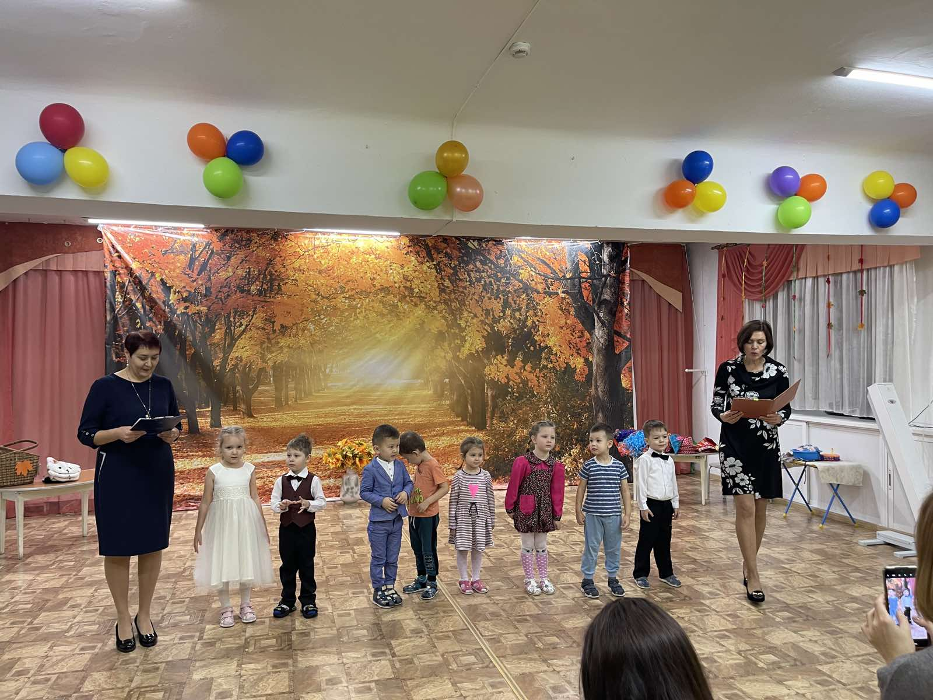
Воспитатель: Дорогие мамы! На этом наше развлечение закончилось. Мы ждем вас в нашем гостеприимном зале снова и снова, и очень надеемся, что сегодня нам удалось подарить Вам несколько приятных мгновений в Ваш праздник!

